Отчёт по лабораторной работе

Лабораторная работа №13

Дикач Анна Олеговна

Table of Contents

# 1 Цель работы

Приобрести простейшие навыки разработки, анализа, тестирования и отладки приложений в ОС типа UNIX/Linux на примере создания на языке программирования С калькулятора с простейшими функциями.

# 2 Выполнение лабораторной работы

1. создаю подкаталог lab_prog и нужные файлы(рис. 1)

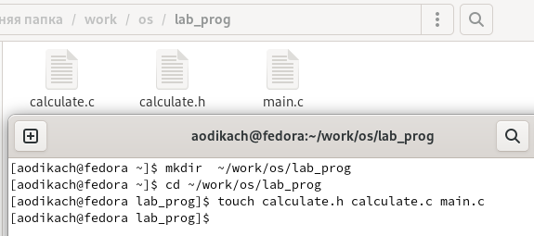

Рис. 1: создание подкаталога и файлов

1. прописываю в файле calculate.h следующий текст (рис. 2)

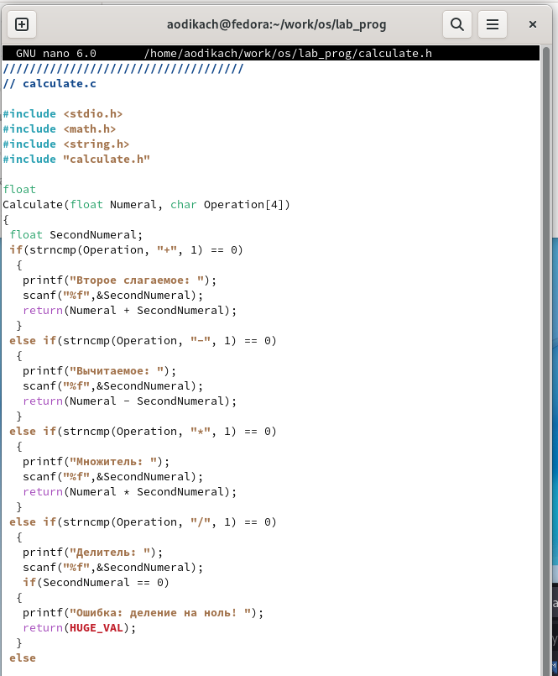

Рис. 2: текст

1. прописываю в файле calculate.с следующий текст (рис. 3)

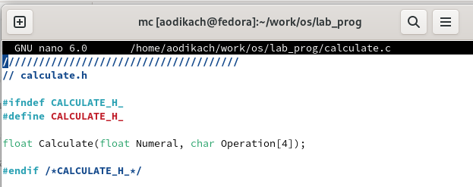

Рис. 3: текст

1. прописываю в файле main.c следующий текст (рис. 4)

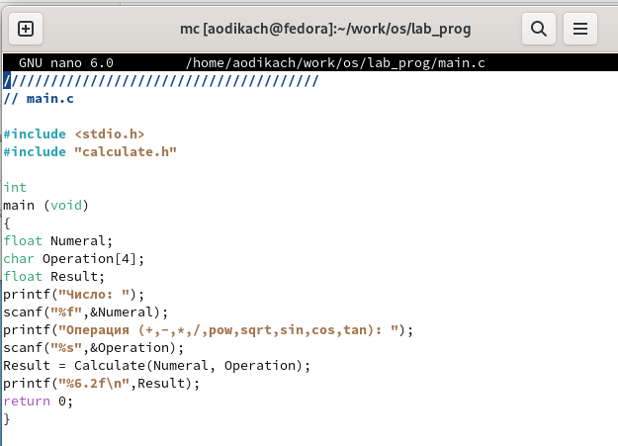

Рис. 4: текст

1. выполняю компиляцию программы посредством gcc (рис. 5)

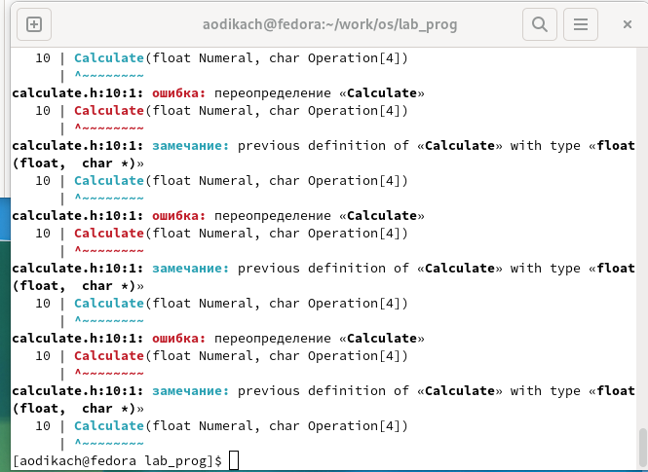

Рис. 5: итог компиляции

# 3 Вывод

приобрела простейшие навыки разработки, анализа, тестирования и отладки приложений в ОС типа UNIX/Linux на примере создания на языке программирования с калькулятора с простейшими функциями